POLÍTICA DE CALIDAD PIOINEA GASTRONOMIKA, S.L.
Pioinea Gastronomika S.L.U, nace el 24 de enero de 2018, surge del crecimiento personal propio de Roberto Echeveste.

El viernes, 15 de diciembre de 2017 ,16 personas reciben un premio del Gobierno de Navarra por su dedicación al trabajo autónomo, una de esas personas fue Roberto Echeveste, con el reconocimiento a mi trabajo, que llevaba desarrollando desde el año 2007.
Como ya contábamos con 2 restaurantes y además me dedicaba a impartir formación relacionada con la hostelería para diferentes organismos, mis asesores, me recomendaron crear la empresa, ya que dicha formación la queríamos impartir a través de nuestra empresa.
El nombre de Pioinea, es un homenaje a mi madre ya que este es el nombre de la casa donde me he criado y de donde nace mi pasión por la alimentación.
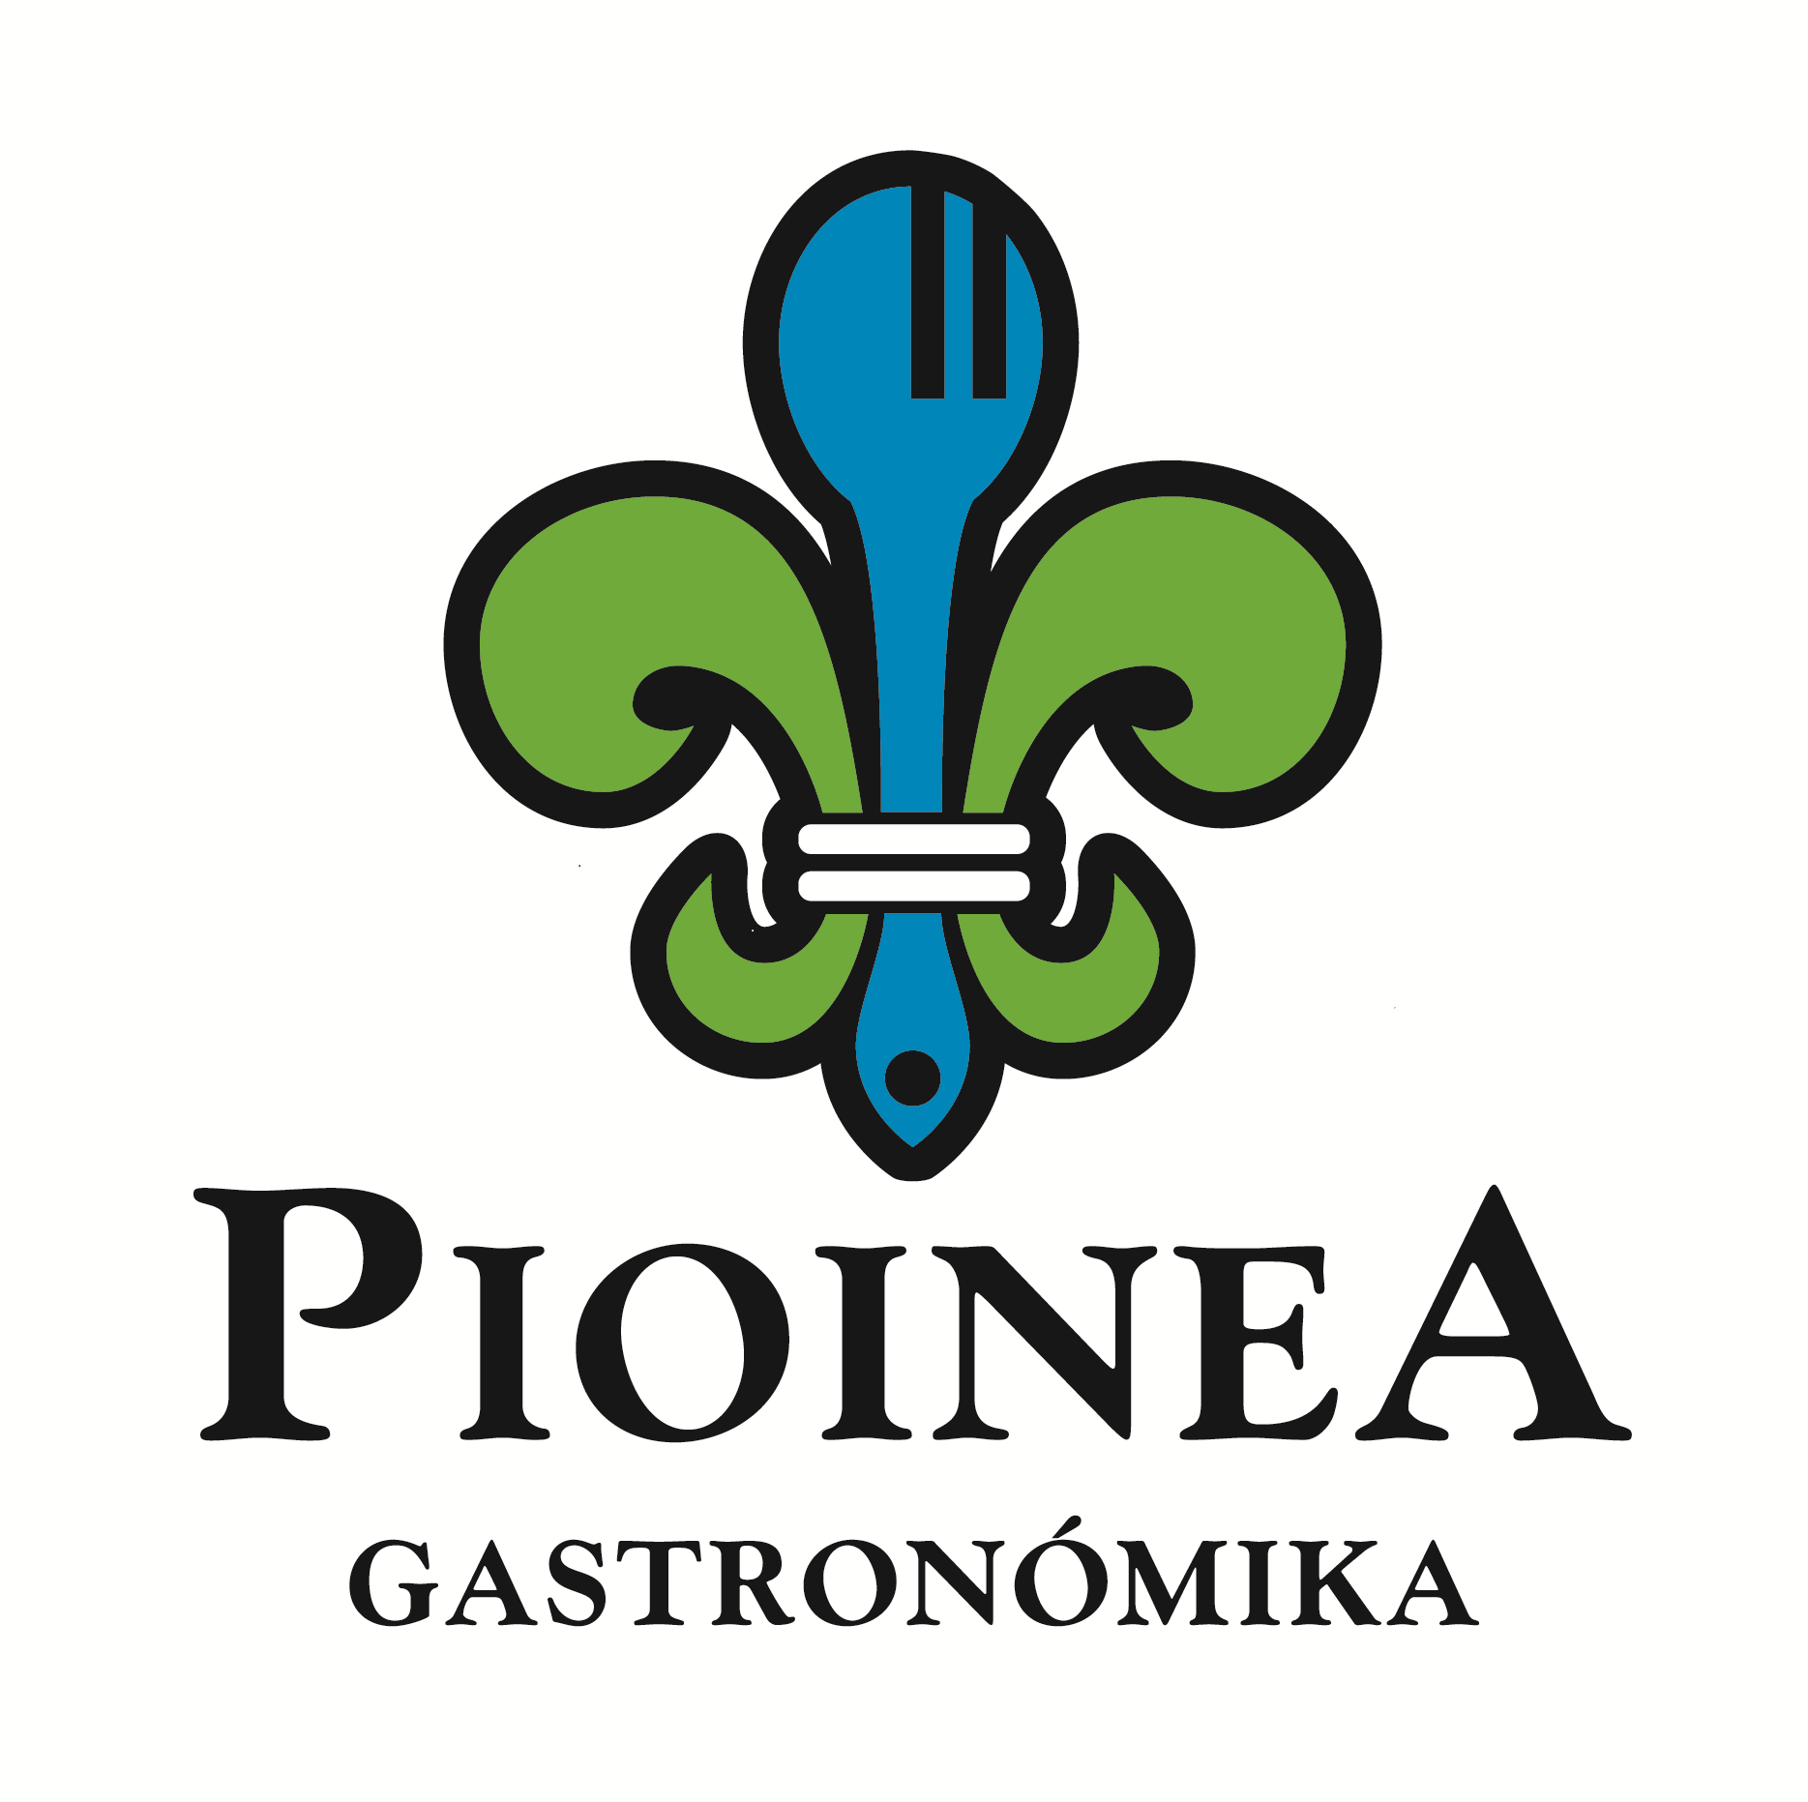El logotipo de Pioinea hace mención al apellido de mi madre, (Ariztoy), ya que, para mí, es la persona que me ha transmitido todo el cariño y respeto por la naturaleza y los alimentos, (en nuestra casa, humilde de labranza, siempre compartíamos la mesa con alguna persona extra, no recuerdo una comida exclusivamente de familia), de ahí mi necesidad de compartir todo lo rico que nos aporta la naturaleza.
La descripción de la palabra Pioinea, data desde 1693. En algunas culturas antiguas, la palabra para fuerza es Pioinea. Para una persona que demostraba una increíble fuerza, ya sea física, de carácter o emocional en tiempos de dificultad, etc. La palabra Pioinea se añadía a su nombre. El pasar su apellido a su familia era una forma de darles una gran fuerza.
El Objeto Social es la explotación de negocios de hostelería tales como bares, restaurantes, hoteles, clubs privados. - la elaboración de programas de formación e impartición de cursos de formación relacionados con la hostelería, restauración y alimentación, y transmitir la alimentación saludable y de cercanía.
FILOSOFÍA DE LA EMPRESA
NUESTRA MISIÓN
Influir en el desarrollo del mercado Hostelero/Agricultor, con nuestra experiencia, conocimientos, productos, servicios e implicación con los clientes, siendo capaces de anticiparnos a los cambios en la sociedad, y aportándoles diferenciación con respecto al producto que ofrecemos.
NUESTRA VISIÓN
Perseguir la excelencia generando valor a nuestros grupos de interés: nuestros Clientes, Empleados, Proveedores, etc.

NUESTROS VALORES y COMPROMISOS
- Buscamos el éxito tratando de mejorar día a día con trabajo, esfuerzo, constancia y actitud positiva. Celebramos los logros conseguidos y, de los no conseguidos, aprendemos. Nuestro sistema está enfocado a la mejora continua
- Practicamos y fomentamos la iniciativa, la creatividad y la audacia en la búsqueda de la innovación.
- Actuamos con profesionalidad asumiendo nuestra responsabilidad final, la que hace que seamos dignos de confianza.
- Somos accesibles y mostramos disponibilidad: escuchamos, pensamos, actuamos y comunicamos poniéndonos en el lugar del otro. El respeto, la amabilidad y la cortesía son nuestras máximas, sin menospreciar o subestimar ideas y actuaciones, y sin hacer discriminaciones por motivo alguno, ya que consideramos que todos estamos actuando en el mejor interés de la empresa.
- Disfrutamos con lo que hacemos y con el trabajo en equipo y estamos comprometidos con los objetivos de la organización.
- Somos organizados pero flexibles, nos adaptamos a lo que el cliente necesita. No existe cliente pequeño.
- Valoramos la austeridad, utilizando eficientemente los recursos de los que disponemos, dotando de recursos humanos y materiales para aseguramiento del adecuado desarrollo de los procesos, asignando de manera eficaz funciones y responsabilidades
- Buscamos el equilibrio de nuestros Clientes, Empleados, Proveedores…recogiendo sus necesidades y expectativas
- Cumplir la legislación y la normativa vigente y aplicable a nuestra actividad, y otros requisitos que la organización suscriba.
- Trabajamos para mejorar la sociedad prestando especial atención a los grupos socialmente desfavorecidos.
- Colaboramos con el cuidado del medio ambiente utilizando eficientemente los recursos (reciclaje, ahorro energético, empleo de energías renovables...).
Nuestra Política de Calidad es ofrecer una buena gestión, con el objetivo de satisfacer y, siempre que sea posible, superar, las necesidades y expectativas de nuestros clientes, así como la de todas las personas y colaboradores que hacen posible el desarrollo de nuestra actividad. Ello implica también, la revisión de nuestro Sistema, la Política y los objetivos de calidad para garantizar su adecuación en el tiempo, a intervalos planificados.
Para llevar a cabo todo lo anterior, la Dirección de PIOINEA GASTRONOMIKA S.L. establece todos los medios y recursos necesarios para implementarlos, así como para que esta Política sea comunicada, conocida, entendida y llevada a práctica, por todos los niveles de la organización.
FIRMA DIRECCIÓN FECHA Y LUGAR DE LA FIRMA Pamplona a 23/03/2020

